Pravidlá platné od 03. 05. 2021
Na základe platného rozhodnutia ministra školstva, vedy, výskumu a športu a uznesenia Vlády SR sa upravuje vyučovanie v školách a prevádzka v školských zariadeniach na základe COVID AUTOMATU nasledovne:
- škola v II. stupni varovania – červený okres:
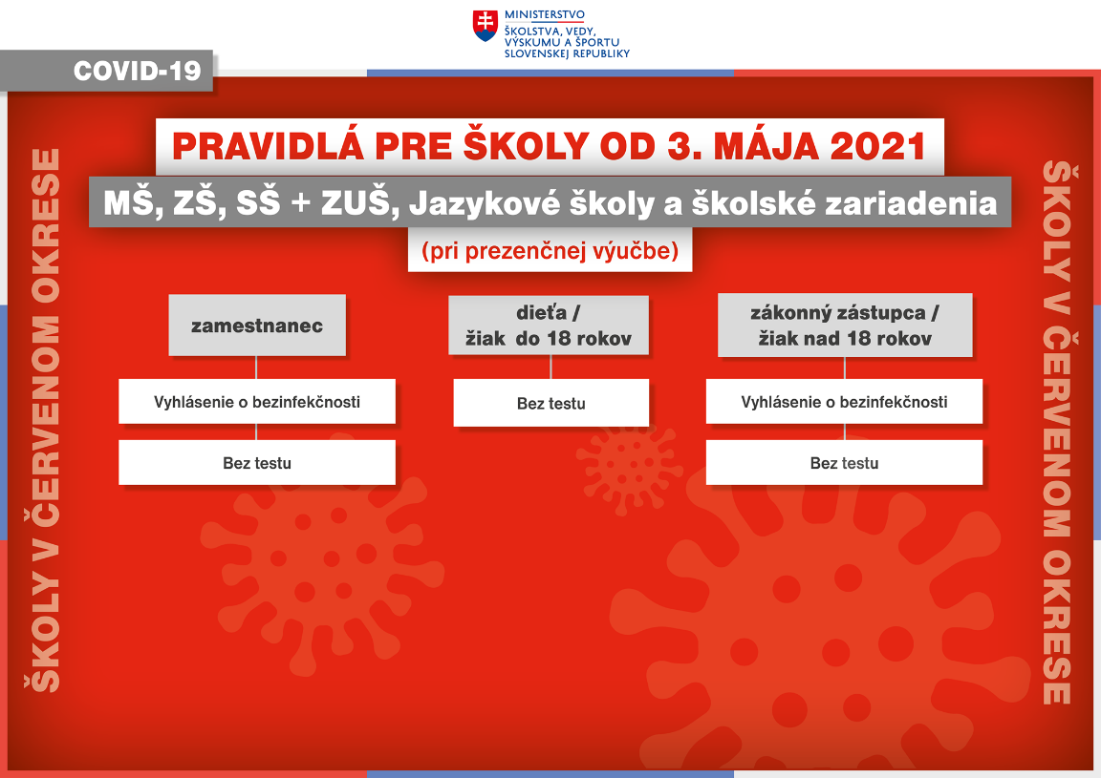

Žiak a ani jeho zákonný zástupca nemá povinnosť predkladať negatívny výsledok testu. Zákonný zástupca môže rozhodnúť, či sa žiak bude zúčastňovať prezenčného vyučovania. V takomto prípade, ak sa žiak dobrovoľne rozhodnutím zákonného zástupcu nebude zúčastňovať prezenčného vyučovania, je povinný predkladať ospravedlnenie od zákonného zástupcu v dĺžke 5 dní podľa platného rozhodnutia ministra z 12.4.2021 z účinnosťou od 26. apríla 2021 zverejneného na webovej stránke ministerstva školstva: https://www.minedu.sk/26903-sk/rozhodnutie-ministra-sucinnostou-od-19-4-2021/.
Pri prerušení školskej dochádzky na viac ako 3 dni (vrátane sviatkov a víkendov) zákonný zástupca žiaka predkladá čestné vyhlásenie o bezinfekčnosti žiaka (Príloha č. 1).

Pravidlá pre zamestnancov od 03.05. 2021

Zamestnanci škôl a školských zariadení sa pravidelne testujú na základe frekvencie uvedenej v COVID AUTOMATE zverejnenej na stránke: https://korona.gov.sk/covid-automat-na-slovensku/, podľa aktuálneho zaradenia okresu v mieste výkonu práce:
- II. stupeň varovania –nemá povinnosť sa testovať. Zamestnanec predkladá svojmu zamestnávateľovi Prílohu č. 2.

Zamestnanci, ktorí nemajú povinnosť testovať sa predkladajú po každom prerušení dochádzky do zamestnania v trvaní viac ako 3 po sebe nasledujúce dni(vrátane víkendov a sviatkov) písomné vyhlásenie (príloha č. 2), o tom, že zamestnanec neprejavuje príznaky prenosného ochorenia a nemá nariadené karanténne opatrenie prípadne PN vystavenú príslušným lekárom.

Zdroj:
Návrat do škôl 2021 (od 3.mája 2021)

https://www.minedu.sk/data/att/19491.pdf

